**Zápis zo stretnutia č.18**

**Dátum a čas stretnutia:** 10.4.2015, 10:00 - 13:00

**Miesto stretnutia:** JOBSOVO softvérové štúdio (1.31a)

**Vedúca tímu:** Mgr. Alena Kovárová, PhD.

**Prítomní:** Bc. Veronika Olešová, Bc. FilipMazán, Bc. Filip Šoltés,

Bc. Michal Kučera, Bc. Jozef Karas

**Vedúci:** Bc. Veronika Olešová

**Zapisovateľ:** Bc. Jozef Karas

**Overovateľ:** Bc. Daniel Pribul

**Priebeh stretnutia**

Stretnutie sme začali opisom úloh, ktoré sme za tento šprint mali spraviť. Na začiatku sme boli len piati. Alenka prišla po pol hodine. Daniel neprišiel vôbec, ale dal o sebe vedieť, že je chorý.

* FilipM a Veronika pomerali beacony, stiahli dáta, ktoré prehnali scriptom. Natrénovali neurónovú sieť - priemerná chyba bola 1.2 metra.
* Dano doladil harmonogram
* Veronika implementovala mapu okolia vygenerovaním SVG OpenStreetMap a spravila interaktívne klikanie
* Veronika rozoberala interaktivitu v implementovanej mape okolia.
* Jozef spravil testy na testovanie a objavil niekoľko chýb.
* Michal prerobil dizajn aplikácie
* Keď došla Alenka, rozbehla sa diskusia na tému: Dotazovať sa na lokalizáciu na server alebo to mať interne v mobile? Výsledok diskusie bol zlúčenie tých dvoch vecí dohromady, teda dotazovať sa na server a zároveň ho mať čiastočne uložený v mobile.
* Následne sa rozoberali nové úlohy.

**Úlohy z minulého týždňa**

|  |  |  |  |  |
| --- | --- | --- | --- | --- |
| Key | Summary | Assignee | Status | Due Date |
| VFIIT-166 | [ION] Pridat studijne oddelenie | Daniel Pribul | Closed | 10/Apr/15 |
| VFIIT-165 | [ION] Pridat odkazy | Daniel Pribul | Closed | 10/Apr/15 |
| [VFIIT-163](http://jira.fiit.stuba.sk/browse/VFIIT-163) | [SS] Logovanie do suboru | Filip Soltes | Closed | 10/Apr/15 |
| [VFIIT-160](http://jira.fiit.stuba.sk/browse/VFIIT-160) | [ION] Bugreport by mal odosielat aj metadata | Filip Mazan | Closed | 03/Apr/15 |
| [VFIIT-159](http://jira.fiit.stuba.sk/browse/VFIIT-159) | [BCN] Postprocessnut zozberane data a vyskusat natrenovat NN | Filip Mazan | Closed | 03/Apr/15 |
| [VFIIT-158](http://jira.fiit.stuba.sk/browse/VFIIT-158) | [BCN] Vykonat zber dat na 3 poschodi fakulty | Filip Mazan | Closed | 03/Apr/15 |
| [VFIIT-156](http://jira.fiit.stuba.sk/browse/VFIIT-156) | [BCN] Audit zbernej aplikacie | Filip Mazan | Closed | 03/Apr/15 |
| [VFIIT-155](http://jira.fiit.stuba.sk/browse/VFIIT-155) | Rozvesat a pomerat beacony | Veronika Olesova | Closed | 10/Apr/15 |
| [VFIIT-154](http://jira.fiit.stuba.sk/browse/VFIIT-154) | Doladenie harmonogramu | Daniel Pribul | Closed | 10/Apr/15 |
| [VFIIT-151](http://jira.fiit.stuba.sk/browse/VFIIT-151) | [ION] vyladit CSS na male displaye | Michal Kucera | Closed | 10/Apr/15 |
| [VFIIT-149](http://jira.fiit.stuba.sk/browse/VFIIT-149) | [ION] Po kliknuti na miestnost treba zobrazit rozvrh miestnosti | Michal Kucera | Closed | 10/Apr/15 |
| [VFIIT-147](http://jira.fiit.stuba.sk/browse/VFIIT-147) | Request error handling | Filip Soltes | Closed | 03/Apr/15 |
| [VFIIT-146](http://jira.fiit.stuba.sk/browse/VFIIT-146) | [ION] Implementovanie mapy okolia | Veronika Olesova | Closed | 10/Apr/15 |
| [VFIIT-139](http://jira.fiit.stuba.sk/browse/VFIIT-139) | [SEL] Spravne zobrazovanie spojov MHD | Jozef Karas | Closed | 10/Apr/15 |
| [VFIIT-138](http://jira.fiit.stuba.sk/browse/VFIIT-138) | [SEL] Spravne zobrazenie obedov | Jozef Karas | Closed | 10/Apr/15 |
| [VFIIT-137](http://jira.fiit.stuba.sk/browse/VFIIT-137) | [SEL] Spravne prihlasenie sa | Jozef Karas | Closed | 10/Apr/15 |
| [VFIIT-136](http://jira.fiit.stuba.sk/browse/VFIIT-136) | [SEL] Spravne nacitanie databazy | Jozef Karas | Closed | 10/Apr/15 |
| [VFIIT-125](http://jira.fiit.stuba.sk/browse/VFIIT-125) | [ION] Prerobit dizajn aplikacie | Michal Kucera | Closed | 10/Apr/15 |

**Rozdelenie úloh**

|  |  |  |  |  |
| --- | --- | --- | --- | --- |
| Key | Summary | Assignee | Status | Due Date |
| [VFIIT-191](http://jira.fiit.stuba.sk/browse/VFIIT-191) | [ION] Pridat kniznice pre vypocet neuronovych sieti do projektu | Filip Mazan | Open | 24/Apr/15 |
| [VFIIT-190](http://jira.fiit.stuba.sk/browse/VFIIT-190) | [SEL] Mapy | Jozef Karas | Open | 24/Apr/15 |
| [VFIIT-189](http://jira.fiit.stuba.sk/browse/VFIIT-189) | [ION] MHD - ked nejde, tak sa neda na to kliknut | Daniel Pribul | Open | 24/Apr/15 |
| [VFIIT-188](http://jira.fiit.stuba.sk/browse/VFIIT-188) | [ION] Harmonogram - undefined + nezašedili sa staré položky | Daniel Pribul | Open | 24/Apr/15 |
| [VFIIT-187](http://jira.fiit.stuba.sk/browse/VFIIT-187) | [ION] Prerobit studijne oddelenie | Daniel Pribul | Open | 24/Apr/15 |
| [VFIIT-186](http://jira.fiit.stuba.sk/browse/VFIIT-186) | [ION] Zle ukazovanie nedostupnej a zlej databazy | Daniel Pribul | Open | 24/Apr/15 |
| [VFIIT-185](http://jira.fiit.stuba.sk/browse/VFIIT-185) | [ION] Cenovky pre jedálne | Michal Kucera | Open | 24/Apr/15 |
| [VFIIT-184](http://jira.fiit.stuba.sk/browse/VFIIT-184) | [PR] Poster | Michal Kucera | Open | 24/Apr/15 |
| [VFIIT-178](http://jira.fiit.stuba.sk/browse/VFIIT-178) | [ION] Mapa okolia - opraviť | Veronika Olesova | Open | 24/Apr/15 |
| [VFIIT-177](http://jira.fiit.stuba.sk/browse/VFIIT-177) | [ION] Mapa okolia - nafokusovanie na FIIT | Veronika Olesova | Open | 24/Apr/15 |
| [VFIIT-176](http://jira.fiit.stuba.sk/browse/VFIIT-176) | [ION] Detail predmetu - semester prehodiť úplne dole | Michal Kucera | Open | 24/Apr/15 |
| [VFIIT-175](http://jira.fiit.stuba.sk/browse/VFIIT-175) | [ION] Mapy - Urezané zobrazovanie pri zoome | Michal Kucera | Open | 24/Apr/15 |
| [VFIIT-174](http://jira.fiit.stuba.sk/browse/VFIIT-174) | [ION] MHD - otočenie ikony pri rozbalení spojov | Michal Kucera | Open | 24/Apr/15 |
| [VFIIT-173](http://jira.fiit.stuba.sk/browse/VFIIT-173) | [ION] Naštýlovať odkazy | Michal Kucera | Open | 24/Apr/15 |
| [VFIIT-172](http://jira.fiit.stuba.sk/browse/VFIIT-172) | [ION] Crashe a performance problemy na androidoch < 4.4 | Veronika Olesova | Open | 24/Apr/15 |
| [VFIIT-170](http://jira.fiit.stuba.sk/browse/VFIIT-170) | [ION] Pokročilé logovanie - klientská časť | Filip Mazan | Open | 24/Apr/15 |
| [VFIIT-169](http://jira.fiit.stuba.sk/browse/VFIIT-125) | Pokročilé logovanie - serverová časť | Filip Soltes | Open | 24/Apr/15 |

**Prílohy**

**Rozdelenie nových úloh**

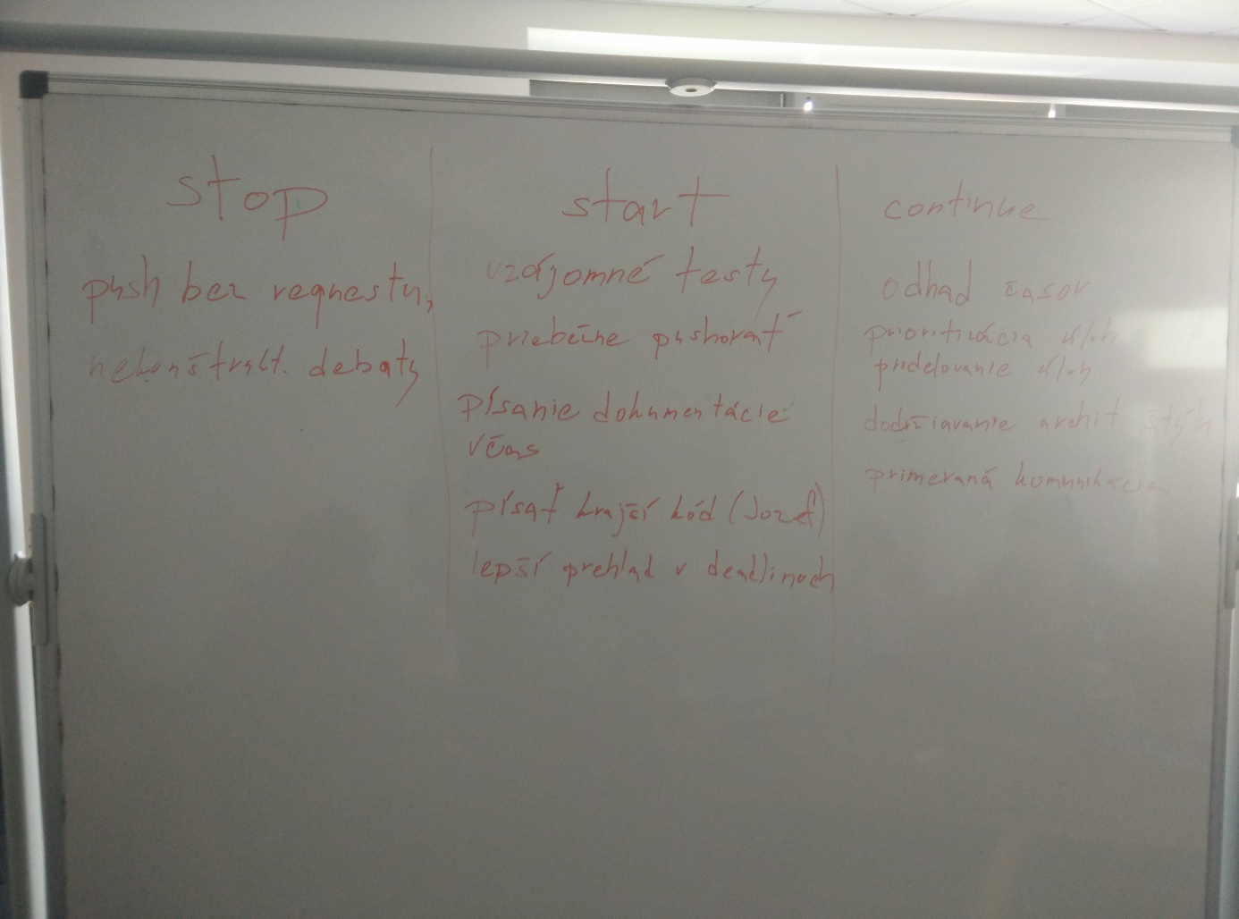

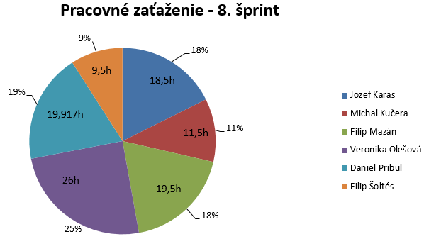

**Rozdelenie nových úloh**

